18 апреля 2012 года г. Санкт-Петербург

Первый планшетный компьютер teXet TM-1020 с диагональю 10,1 дюйма

Ассортиментная линейка планшетных компьютеров teXet представлена исключительно 7-дюймовыми устройствами, но сегодня ЗАО «Электронные системы «Алкотел» презентует новую модель, которая имеет большую диагональ дисплея и отвечает всем современным тенденциям мобильной индустрии – 10,1-дюймовый планшет teXet TM-1020.

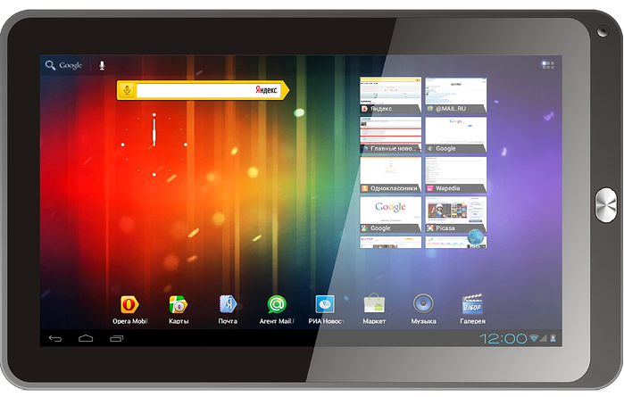

Корпус новинки выполнен из пластика: лицевая часть черного цвета с единственной механической кнопкой («Домой»/«Назад») и камерой для видеозвонков 0.3 Мп (запись видео со звуком); задняя панель – глянцевая, с динамиком и кнопкой Reset. На правый торец планшета TM-1020 вынесены все разъемы: полноценный USB-Host, слот для карт microSD/SDHC, miniUSB, микрофон, гнездо для подключения сетевого адаптера, HDMI и mini-jack 3,5 мм. Качелька громкости и кнопка включения размещены на верхней грани.

Планшетный компьютер teXet TM-1020 оснащен большим дисплеем с диагональю 10,1 дюйма и нестандартным соотношением сторон 16×9, разрешение 1024×600 пикселей. Благодаря высокопроизводительному процессору с 3D-ускорителем Boxchip A10 Cortex A8 с тактовой частотой 1 ГГц и новейшей версии OS Android 4.0.3 TM-1020 работает быстро и мгновенно реагирует на команды пользователя. Оптимальные объемы памяти новинки (оперативная – 512 МБ DDR3, внутренняя – 4 ГБ) легко расширить за счет карты памяти.

Меню реализовано классическим способом горизонтальной прокрутки виджетов и программ. Предустановленного ПО на борту teXet TM-1020 традиционно много, производитель позаботился о том, чтобы все необходимые приложения были загружены на устройство. Кроме Adobe Flash Player, Mail.Ru Агент, РИА Новости, Я.Онлайн, SPB TV, aMetro, пользователю доступно множество платных и бесплатных утилит в онлайн-каталоге Google Play.

Новинка teXet является мультифункциональным комбайном, так как поддерживает разнообразные форматы, в числе которых аудио (MP3, WAV, OGG, FLAC, APE, AAC), текст (PDF, FB2, EPUB, TXT), фото (JPG, BMP, PNG, GIF) и видео (AVI, 3GP, MP4, RMVB, MOV, MKV, TS, M2TS). Поддержка видеоконтента сверхвысокой четкости и 3D-видео (Quad FullHD/FullHD 3D/2160p) с возможностью вывода изображения на внешний экран через miniHDMI (интерфейс 1.4а) позволяет использовать планшет не только как портативное устройство, но и как домашний стационарный видеоплеер. Для просмотра 3D-видео потребуются специальные очки, все остальное уже есть на борту teXet TM-1020.

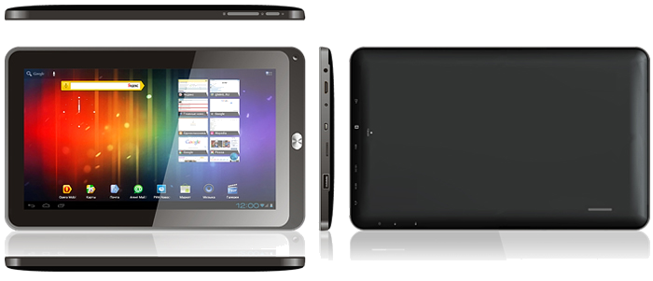

Автоматический поворот изображения (G-сенсор) и технология 5 point Multi-touch обеспечивают комфортную и эффективную работу с новинкой TM-1020. В устройстве также реализовано обновление «по воздуху» teXet OTA UpdateService: при появлении свежей версии прошивки система предложит скачать и установить новое ПО, для этого необходимо только подключение к Интернету по WiFi.

Имея успешный опыт производителя планшетных компьютеров, ЗАО «Электронные системы «Алкотел» представляет современный продукт на платформе OS Android, с большой диагональю дисплея, множеством предустановленных приложений и привлекательной ценой.

Рекомендованная розничная цена teXet TM-1020 – 7499 руб.

Технические характеристики:
- 10,1’’ емкостный TFT дисплей, формат 16х9, разрешение 1024х600 пикселей, 5 point Multi-touch
- Операционная система: Android 4.0
- Процессор: Boxchip A10 Cortex A8, 1 ГГц
- Оперативная память: 512Мб DDR3
- Внутренняя память: 4 Гб
- Фронтальная камера 0.3 Мп
- Слот для microSD/SDHC карт
- Форматы воспроизведения текста: PDF, FB2, EPUB, TXT
- Форматы воспроизведения видео (Quad FullHD/FullHD 3D/2160p): AVI, 3GP, MP4, RMVB, MOV, MKV, TS, M2TS
- Форматы воспроизведения аудио: MP3, WAV, OGG, FLAC, APE, AAC
- Форматы воспроизведения фото: JPG, BMP, PNG, GIF
- Встроенный динамик
- Встроенный микрофон
- Автоматический поворот изображения (G-Sensor)
- Меню на русском языке
- Встроенный модуль WiFi 802.11b/g/n
- Интерфейсы: miniUSB, USB, 3.5 mm mini jack, miniHDMI
- Габариты: 268x164х13,9 мм
- Вес: 674 г

Информация о компании
Торговая марка teXet принадлежит компании ЗАО «Электронные системы «Алкотел», которая имеет 19-летний опыт разработчика-изготовителя на российском рынке телекоммуникаций. Сегодня продукты teXet – это средства связи (GSM и DECT-телефоны), портативная цифровая техника (MP3-плееры, электронные книги, фоторамки, планшетные компьютеры на ОС Android) и GPS-навигаторы. Компания имеет долгосрочные партнерские отношения с крупнейшими федеральными ритейлерами и региональными торговыми сетями в России, а также развитую дилерскую сеть в странах СНГ. По итогам 2010 года бренд укрепил свои позиции по ряду направлений, значительно увеличив объемы выпускаемой техники. teXet занимает второе место по продажам радиотелефонов, вторую и третью позиции, соответственно, по товарным категориям MP3-плееры и GPS навигаторы. Подробная информация о продуктах teXet на сайте www.texet.ru.

Контактная информация:
Адрес компании: г. Санкт-Петербург, ул. Маршала Говорова, д. 52.
+7 (812) 320-00-60, +7 (812) 320-60-06, доб. 114
Контактное лицо: Кириленко Кира, руководитель PR отдела
e-mail: kira@texet.ru, URL: http://www.texet.ru

